

**ANALISIS SEMIOTIKA BALIHO KAMPANYE CAPRES DAN CAWAPRES PADA PEMILU 2024 SERTA IMPLIKASINYA TERHADAP**

**PEMBELAJARAN BAHASA INDONESIA**

**DI SMA**

# SKRIPSI

Diajukan sebagai Salah Satu Syarat dalam Rangka Penyelesaian Studi Strata 1 untuk Mencapai Gelar Sarjana Pendidikan Program Studi Pendidikan Bahasa dan Sastra Indonesia

Oleh :

Dwi Meiyana

NPM 1520600042

# PROGRAM STUDI PENDIDIKAN BAHASA DAN SASTRA INDONESIA FAKULTAS KEGURUAN DAN ILMU PENDIDIKAN

**UNIVERSITAS PANCASAKTI TEGAL**

**2024**

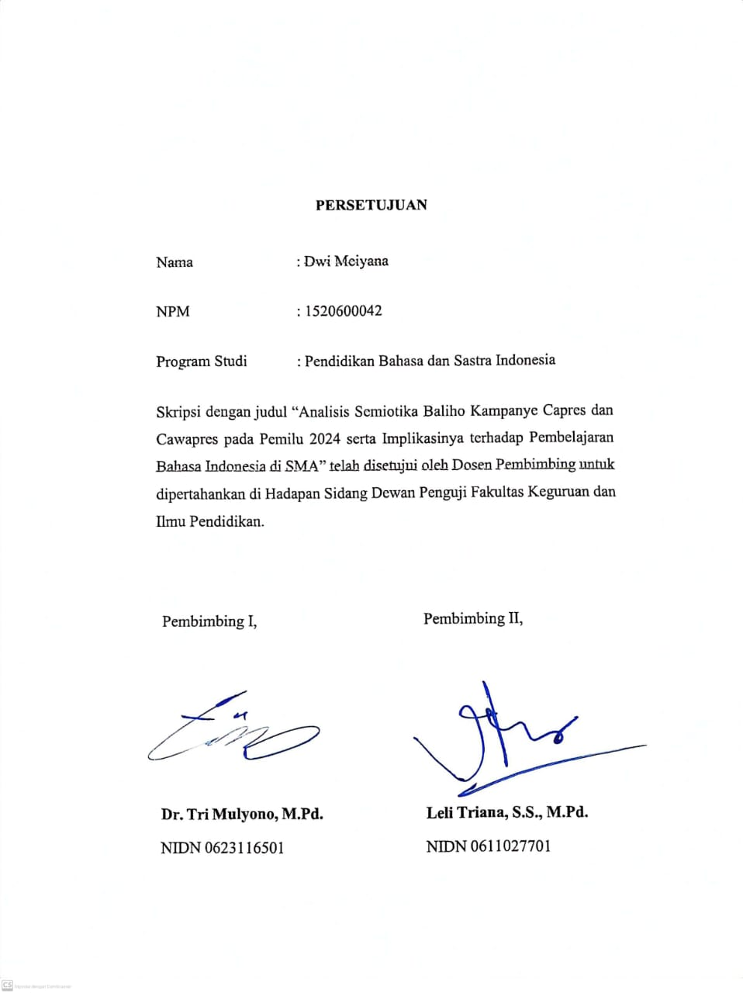

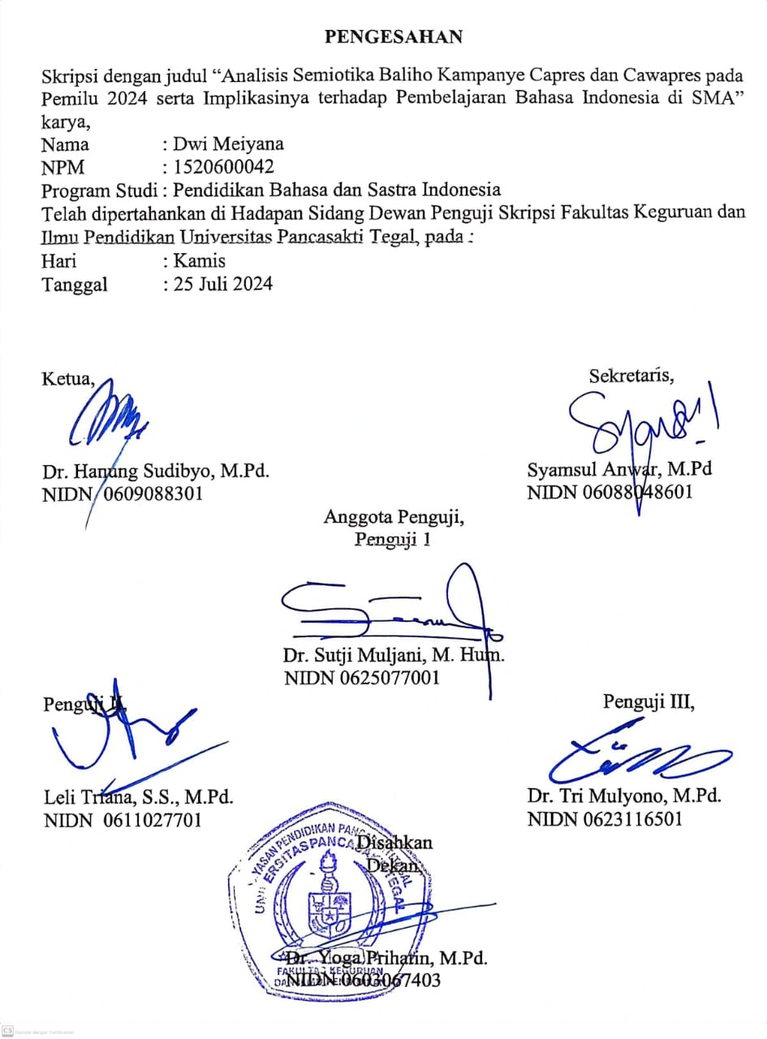

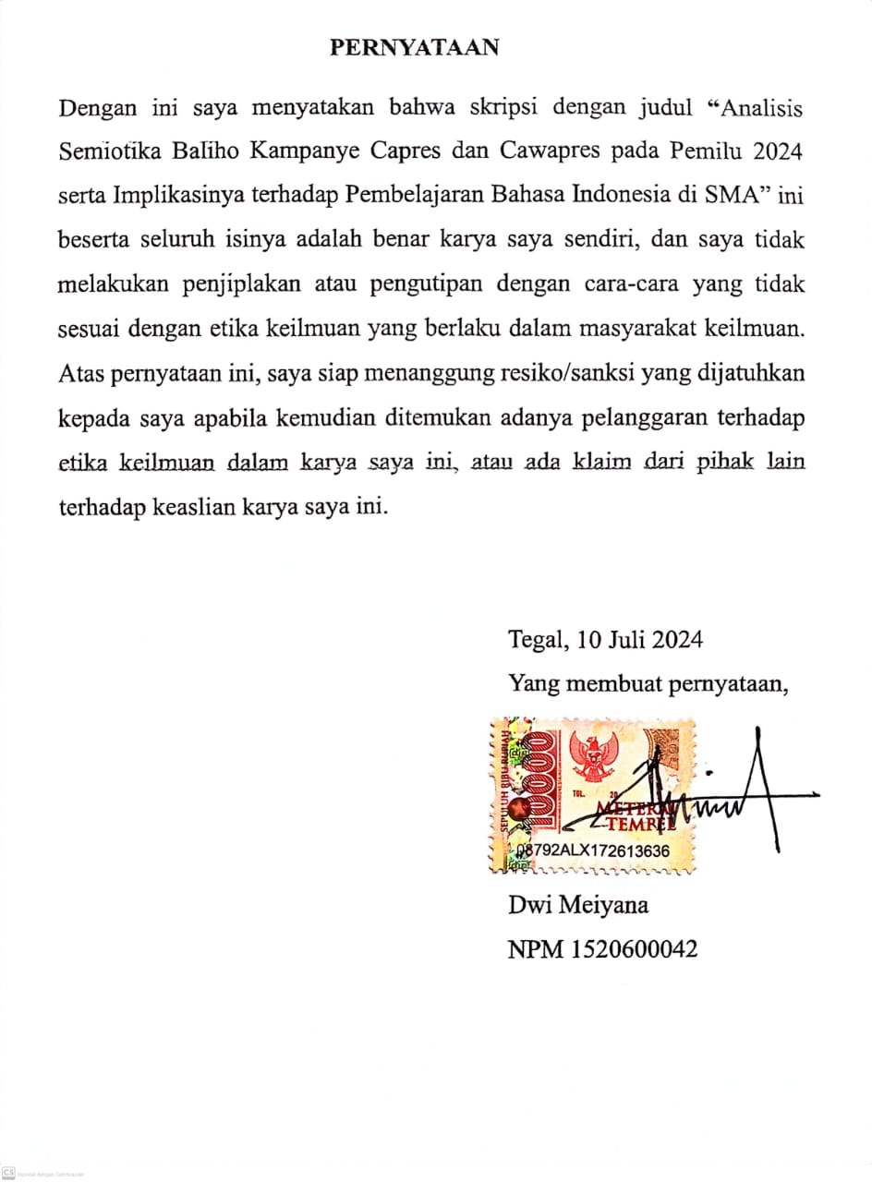

**MOTTO DAN PERSEMBAHAN**

**MOTTO**

“Sebagian orang berkuliah untuk bekerja sedangkan saya memulainya dari bekerja untuk berkuliah”. – Dwi Meiyana

**PERSEMBAHAN**

1. Kepada Allah Swt. yang telah memberi kesehatan sehingga saya dapat menyelesaikan skripsi ini.
2. Kedua orang tua saya, Ibu Endang Winarsih dan Bapak Waluyo Slamet, yang saya sayangi dan hormati, telah menjadi pelindung dan penyemangat serta memfasilitasi segala kebutuhan yang selama ini mereka butuhkan untuk kelancaran skripsi saya ini, tanpa mereka mungkin saya tidak dapat berdiri tegar sampai sekarang.
3. Kakak saya, Krisdianto Hadi Prayetno, yang senantiasa memberi dukungan dan semangat yang mau mendengarkan keluh kesah adiknya ini.
4. Adik tergemoi, Kirani Aprilia, yang meskipun menyebalkan, tetapi ada rasa sayangku untuk nya. Membuat saya semakin giat bekerja dan belajar mengerjakan sesuatu agar bisa senantiasa membantunya.
5. Cheryl Anindita, keponakan saya yang paling lucu, terima kasih telah menyemangati dengan meminta belajar terus dengan saya. Dengan begitu, tantemu ini rajin juga membuka laptop untuk sekadar revisian.
6. Kepada diri saya sendiri, Dwi Meiyana, terima kasih telah bertahan sampai detik ini. Meskipun banyak mengeluhnya, tetapi Insha Allah pekerjaan apapun terselesaikan dengan tegarnya diriku.

**PRAKATA**

Puji syukur penulis terhadap Allah Swt. yang telah memberikan rahmat dan hidayat-Nya, sehingga skripsi yang berjudul “Analisis Semiotika Baliho Kampanye Capres dan Cawapres pada Pemilu 2024 serta Implikasinya terhadap Pembelajaran Bahasa Indonesia di SMA” dapat terselesaikan dengan tepat waktu.

Pada penyusunan skripsi ini tidak lepas dari bantuan berbagai pihak. Oleh karena itu, dalam kesempatan ini penulis mengucapkan terima kasih kepada pihak- pihak di bawah ini :

1. Dr. Tauffiqulloh, M.Hum., Rektor Universitas Pancasakti Tegal.
2. Dr. Yoga Prihatin, M.Pd., Dekan Fakultas Keguruan dan Ilmu Pendidikan Universitas Pancasakti Tegal.
3. Syamsul Anwar, M.Pd., Ketua Prodi Pendidikan Bahasa dan Sastra Indonesia Fakultas Keguruan dan Ilmu Pendidikan Universitas Pancasakti Tegal.
4. Dr. Tri Mulyono, M.Pd., Dosen Pembimbing I yang telah memberikan bimbingan dan arahannya dalam menyususn skripsi ini.
5. Leli Triana, S.S., M.Pd., Dosen Pembimbing II yang telah memberikan bimbingan dan arahannya dalam menyususn skripsi ini.
6. Bapak dan Ibu Dosen Program Studi Pendidikan Bahasa dan Sastra Indonesia yang telah membekali ilmu yang bermanfaat bagi penulis.
7. Staff dan Karyawan Fakultas Keguruan dan Ilmu Pendidikan, Universitas Pancasakti Tegal yang telah membantu dalam menyelesaikan penyusunan skripsi.
8. Kedua orang tua yang tiada tara membantu, mendukung, dan memberi semangat sehingga penulis dapat berada sampai di titik ini.
9. Teman kebanggaan saya, Khusniatun Nadzifah, yang selalu memberikan waktunya dengan ikhlas dan sabar. Terima kasih telah menjadi teman sedari maba sampai saat ini.

Penulis telah berusaha semaksimal mungkin untuk membuat laporan skripsi ini dengan baik dan pastinya juga sesuai dengan kemampuan penulis. Namun demikian, penulis dengan sadar pasti masih banyak akan kekurangan dan ketidaksempurnaan dalam penulisan ini. Oleh karena itu, mohon masukan dan kebaikannya untuk memaafkan segala kesalahan. Harapan penulis semoga penulisan ini dapat bermanfaat bagi kita semua. Aamiin.

|  |
| --- |
| Tegal, 10 Juli 2024  Penulis,  Dwi Meiyana  NPM 1520600042 |

**ABSTRAK**

**MEIYANA, DWI.** 2024. *ANALISIS SEMIOTIKA BALIHO KAMPANYE CAPRES DAN CAWAPRES PADA PEMILU 2024 SERTA IMPLIKASINYA TERHADAP PEMBELAJARAN BAHASA INDONESIA DI SMA.* Skripsi. Pendidikan Bahasa dan Sastra Indonesia. Fakultas Keguruan dan Ilmu Pendidikan Universitas Pancasakti Tegal.

**Pembimbing I :** Dr. Tri Mulyono, M.Pd.

**Pembimbing II :** Leli Triana, S.S., M.Pd

# Kata Kunci : Semiotika, Baliho kampanye, Capres dan Cawapres, Pembelajaran Bahasa Indonesia.

Penulisan ini mengkaji semiotika pada baliho kampanye Capres dan Cawapres tahun 2024 serta implikasinya terhadap pembelajaran bahasa Indonesia di SMA. Tujuan penulisan ini untuk mendeskripsikan semiotika makna bahasa dan visual pada baliho kampanye Capres dan Cawapres pada Pemilu 2024 dan mendeskripsikan implikasi hasil penulisan terhadap pembelajaran bahasa Indonesia di SMA. Penulisan ini menggunakan pendekatan kualitatif deskriptif. Sumber data yang digunakan adalah baliho Capres dan Cawapres tahun 2024 yang ditemukan di internet. Teknik pengumpulan data pada penulisan ini adalah observasi tak langsung dan dokumentasi. Teknik analisis data menggunakan padan referensial. Teknik penyajian hasil analisis adalah informal. Dari teori Pierce, ditemukan *Representament* dengan 9 baliho. Baliho kampanye tersebut meliputi 3 baliho Anis-Muhaimin, 3 baliho kampanye Prabowo-Gibran, dan 3 baliho Ganjar-Mahfud. *Object* atau penggunaan bahasa dan visual masing-masing terlihat dalam baliho kampanye. *Interpretant* atau penjelasan meliputi semua tanda yang saling berkaitan atara *representament* dan *object*. Jika disimpulkan, hasil penulisan ini berupa visi dan misi serta ajakan untuk masyarakat mendukung pilihannya dengan menampilkan baliho kampanye yang dibuat sedemikian rupa dengan masing-masing karaktersistik Capres dan Cawapres pada Pemilu 2024. Hasil penulisan ini diimplikasikan pada pembelajaran bahasa Indonesia di SMA fase E semester 2 dalam materi puisi.

**ABSTRACT**

**MEIYANA, DWI.** 2024. *Semiotic Analysis of the 2024 Presidential and Vice Presidential Candidate Billboards and the Implications for Indonesian Language Learning in High School. Thesis. Indonesian language and literature education. Faculty of Teacher Training and Education, Pancasakti University, Tegal.*

*Supervisor I : Dr. Tri Mulyono, M.Pd.*

*Supervisor II : Leli Triana, S.S., M.Pd.*

***Keywords: Semoticon, Campaign billboards, Presidential and vice presidential candidates, Indonesian language learning****.*

*This research examines the semiotics of campaign billboards for the presidential and vice-presidential candidates in the 2024 election and its implications for Indonesian language learning in high schools. The objective of this study is to describe the semiotics of linguistic and visual meanings on the campaign billboards of the presidential and vice-presidential candidates in the 2024 election, and to describe the implications of the research findings on Indonesian language learning in high schools. This research uses a descriptive qualitative approach. The data sources are campaign billboards of the presidential and vice-presidential candidates in 2024 found on the internet. Data collection techniques include indirect observation and documentation. Data analysis technique uses referential equivalence. The presentation technique of the analysis results is informal. According to Peirce's theory, nine billboards were identified as Representaments. These campaign billboards include 3 for Anis-Muhaimin, 3 for Prabowo-Gibran, and 3 for Ganjar-Mahfud. The Object or use of language and visuals are evident in each campaign billboard. The Interpretant or explanation encompasses all signs that relate between the representament and the object. In conclusion, the research findings present the vision, mission, and call for the public to support their choices through campaign billboards designed with the characteristics of each presidential and vice-presidential candidate in the 2024 election. The implications of this research are relevant to Indonesian language learning in the second semester of high school phase E, particularly in poetry materials.*

**DAFTAR ISI**

JUDUL

PERSETUJUAN i

PENGESAHAN ii

PERNYATAAN iii

MOTTO DAN PERSEMBAHAN iv

PRAKATA vi

ABSTRAK viii

ABSTRACT ix

DAFTAR ISI x

DAFTAR BAGAN xii

BAB 1 PENDAHULUAN 1

* 1. Latar Belakang Masalah 1
  2. Identifikasi Masalah 5
  3. Pembatasan Masalah 6
  4. Rumusan Masalah 6
  5. Tujuan Penelitian 6
  6. Manfaat Penelitian 7
     1. Manfaat Teoritis 7
     2. Manfaat Praktis 7

BAB 2 KAJIAN TEORI 9

* 1. Landasan Teori 9
  2. Penelitian Terdahulu 22
  3. Kerangka Pikir 26

BAB 3 METODOLOGI PENELITIAN 27

* 1. Pendekatan dan Desain Penelitian 27
  2. Prosedur Penelitian 28
  3. Sumber Data 30
  4. Wujud Data 31
  5. Teknik Pengumpulan Data 31
  6. Teknik Analisis Data 32
  7. Teknik Penyajian Hasil Analisis 32

BAB 4 HASIL PENULISAN DAN PEMBAHASAN 33

* 1. Analisis Semiotika pada Baliho Capres dan Cawapres 2024 33
     1. Deskripsi Data 33
     2. Klasifikasi Data 47
  2. Implikasi terhadap Hasil Pembelajaran 48

**BAB 5 PENUTUP 50**

5.1. Simpulan 50

5.2. Saran 51

DAFTAR PUSTAKA 52

**DAFTAR BAGAN**

1. Kerangka Pikir 22
2. Desain Penelitian 28

**BAB I**

**PENDAHULUAN**

* 1. **Latar Belakang Masalah**

Definisi bahasa menurut Widjono (2007:14) adalah suatu susunan gambaran bunyi wacana yang digunakan untuk menyampaikan oleh individu yang menggunakannya sedangkan menurut Keraf (1997:1) bahasa adalah perangkat khusus sebagai gambaran suara yang disampaikan oleh organ wacana manusia. Dengan menurut pendapat ahli di atas, bahasa dapat diibaratkan sebagai alat atau sarana untuk menyampaikan dan menjalin kerja sama antar pemakainya.

Achmad dan Abdullah (2009) memberikan sebelas tanda data tentang bahasa, yaitu: bahasa adalah kerangka, bahasa adalah kerangka gambaran, bahasa adalah makna, bahasa adalah adat, bahasa adalah kerangka bunyi, bahasa tidak menentu, bahasa bermanfaat, bahasa istimewa, bahasa tersebar luas, bahasa mempunyai ragam, dan bahasa mengenal perkumpulan. Dengan banyaknya unsur bahasa, bahasa juga dimanfaatkan sebagai bagian lain dari ilmu pengetahuan, yaitu linguistik.

Linguistik merupakan studi tentang bahasa. Kata linguistik berasal dari kata latin lingua yang berarti bahasa. Orang yang ahli dalam fonetik disebut ahli etimologi. Linguistik dalam banyak kasus juga disebut etimologi umum karena tidak hanya berkonsentrasi pada suatu bahasa. Ferdinand De Saussure (1913), seorang penulis Swiss, dipandang sebagai pelopor semantik saat ini. Bukunya yang terkenal adalah *“Cours de linguistique generale*”. Buku ini dipandang sebagai landasan linguistik masa kini. Beberapa istilah yang digunakannya menjadi istilah yang digunakan dalam linguistik. Istilah-istilah tersebut adalah *langue, language*, dan *parole*. *Langue* mengandung arti suatu bahasa tertentu, seperti bahasa Indonesia, Jawa, dan sebagainya. *Language* atau bahasa mengandung arti bahasa sebagai kaidah umum, seperti yang diungkapkan dalam kalimat manusia mempunyai bahasa, makhluk tidak mempunyai bahasa. Sementara itu, *parole* adalah bahasa dalam strukturnya yang asli dan substansial, khususnya sebagai wacana. *Langue* mengacu pada kerangka bahasa tertentu yang ada dalam otak individu yang disebut kapabilitas oleh Chomsky.

Misalnya, sebagai orang Indonesia, kita mempunyai bahasa Indonesia.  *Langue* ini akan muncul sebagai *parole*, khususnya wacana yang diucapkan atau didengar oleh kita. Dengan cara ini, *parole* adalah sebuah pameran *langue*.  *Parole* adalah apa yang dapat dilihat secara langsung oleh para etimolog. Bahasa merupakan keahlian berbahasa yang ada dalam naluri manusia setiap orang. Sikap ini juga harus diciptakan melalui peningkatan. Alwasilah (dalam Krisanjaya 2008:18 ) berpendapat orang yang disabilitas memang mempunyai bahasa, tetapi karena mempunyai masalah nyata, mereka tidak dapat berbicara secara normal. Hal tersebut dilandasi dengan adanya hambatan yang membatasi bunyi atau suara yang keluar dari mulutnya. Biasanya, orang yang memiliki keterbatasan tertentu akan menggunakan bahasa isyarat dalam penyampaian komunikasi.

Selain mengungkapkan sebuah bahasa lewat lisan, ternyata bahasa juga dapat diungkapkan melalui tulisan atau bahasa tidak langsung. Bahasa tulisan ini biasanya digunakan untuk menulis sesuatu atau merepresentasikan uangkapan seseorang melalui berbagai media. Misalnya, buku, media sosial, poster, koran, atau bahkan baliho kampanye. Dituliskannya bahasa melalui berbagai media tersebut, diharapkan penerima informasi dapat menerima pesan tertulis itu dengan baik. Akan tetapi, terkadang bahasa yang ditulis akan menjadi berbeda maknanya jika dipahami oleh beberapa individu atau kelompok dan bahkan tidak sesuai dengan harapan si penulis informasi di berbagai media tersebut.

Permasalahan yang terjadi di masyarakat adalah mereka kurang mampu mengartikan makna bahasa dan simbol baik di media sosial, koran, dan lain sebagainya. Agar masyarakat bisa mengetahui makna bahasa atau sombol dan lambang, maka diperlukan pemahaman mengenai semiotika. Hermaji (2021:22) menyatakan bahwa semiosis pada dasarnya adalah kemampuan kecerdasan otak (pikiran) untuk mengerti tanda (gambar, bunyi, simbol, ataupun bahasa). Rumpun kajian ilmu yang mempelajari tanda secara luas yaitu semiotik. Adapun bahasa lain yang digunakan seperti representasi, yakni lebih memfokuskan pada segala kegiatan untuk membuat ilmu pengetahuan yang memungkinkan.

Dalam penulisan ini, penulis akan meneliti makna tanda atau semiotika pada bahasa baliho yang digunakan oleh calon presiden dan wakil presiden serta mengkaji bentuk visual yang ada pada baliho kampanye Capres dan Cawapres pada Pemilu 2024. Dengan mengkaji semiotika atau makna tanda di dalam baliho kampaye ini, diharapkan masyarakat tidak akan salah paham apa maksud yang ada di dalam baliho tersebut dan masyarakat bisa memahaminya tanpa ada kesalahpahaman. Selain itu juga, memahami makna tanda ini bisa dijadikan pembelajaran sastra di jenjang SMP atau SMA. Dalam pembelajaran Bahasa Indonesia khususnya materi sastra, peserta didik diharapkan mampu mengidentifikasi makna bahasa yang ada di dalam materi puisi atau disebut dengan kalimat kiasan.

Alasan penulis mengambil penelitian ini adalah karena tahun 2024 ini merupakan tahun politik dan banyaknya baliho yang terpajang di pinggir jalan menjadi daya tarik bagi masyarakat untuk melihat dan membaca tulisan yang ada di baliho tersebut. Dengan banyaknya makna bahasa yang dapat kita maknai, seakan-akan bahasa akan diartikan sendiri oleh pembacanya, padahal ada arti tertentu dari bahasa itu sendiri. Oleh karena itu, penulis ingin meneliti semiotika makna bahasa dan visual agar masyarakat tidak salah dalam memaknai suatu kalimat atau tulisan. Penelitian ini menggunakan teori semiotika Charles Sanders Pierce (1914). Teori semiotik Charles Sanders Pierce atau disebut sebagai dalang yang garang dan dikenal sebagai sarjana Amerika yang paling unik dan memiliki banyak segi. Dalam semiotika, teori Pierce disebut sebagai teori besar karena konsepnya bersifat universal dan deskriptif struktural terhadap semua tanda. Peirce menggabungkan kembali semua komponen tanda menjadi satu struktur setelah mengidentifikasi elemen fundamentalnya. Elemen yang dimaksud adalah *sign atau object, interpretant, dan representamen.* Manfaat dari penulisan ini adalah hasilnya diharapkan dapat digunakan dalam pengetahuan disiplin semiotika dalam slogan kampanye calon legislatif. Tujuan penulisan ini adalah untuk mengetahui makna slogan kampanye dan menganalisis visual pada baliho calon legislatif Presiden dan Wakil Presiden pada Pemilu 2024.

* 1. **Identifikasi Masalah**

Dari latar belakang masalah di atas yang telah dikemukakan sebelumnya, maka dapat ditinjau beberapa masalah sebagai berikut.

* + 1. Kode pragmatik yang ada dalam baliho kampanye Capres dan Cawapres pada Pemilu 2024.
    2. Semiotika makna bahasa yang ada dalam baliho kampanye Capres dan Cawapres pada Pemilu 2024.
    3. Semiotika makna visual yang ada dalam baliho kampanye Capres dan Cawapres pada Pemilu 2024.
    4. Pengaruh atau implikasi ilmu semiotika terhadap pembelajaran Bahasa Indonesia di SMA.
    5. Campur kode bahasa dalam papan baliho kampanye Capres dan Cawapres pada Pemilu 2024.
    6. Linguistik struktural pada papan baliho kampanye Capres dan Cawapres pada Pemilu 2024.
    7. Kesantunan berbahasa yang dibuat slogan pada papan baliho kampanye Capres dan Cawapres pada Pemilu 2024.
  1. **Batasan Masalah**

Setelah melihat identifikasi masalah di atas, penulis membatasi masalah dalam penelitian ini, yaitu sebagai berikut.

1. Analisis semiotika pada baliho kampanye Capres dan Cawapres pada Pemilu 2024.
2. Implikasi hasil penelitian terhadap pembelajaran Bahasa Indonesia di SMA.
   1. **Rumusan Masalah**

Dengan adanya pembatasan masalah, penulis dapat merumuskan masalah agar tidak keluar dari topik utama, antara lain sebagai berikut.

1. Bagaimanakah semiotika makna bahasa dan visual pada baliho kampanye Capres dan Cawapres pada Pemilu 2024 ?
2. Bagaimanakah implikasi hasil penelitian terhadap pembelajaran Bahasa Indonesia di SMA?
   1. **Tujuan Penelitian**

Adapun tujuan penulisan yang dapat diambil dari rumusan masalah di atas, antara lain sebagai berikut.

1. Mendeskripsikan semiotika makna bahasa dan visual pada baliho kampanye Capres dan Cawapres pada Pemilu 2024.
2. Mendeskripsikan implikasi hasil penulisan terhadap pembelajaran Bahasa Indonesia di SMA.
   1. **Manfaat Penelitian**

Manfaat teoretis dan praktis dari penelitian ini sebagai berikut. Ada keuntungan teoritis dan praktis dari penulisan ini. Keunggulan teoretis dicirikan sebagai manfaat jangka panjang dalam menciptakan hipotesis pembelajaran. Manfaat teoretis tersebut dapat dijadikan sebagai semacam cara pandang dan sumber peragaan bahan untuk mencari data selain buku, sedangkan manfaat yang bersifat praktis dimaksudkan untuk langsung mempengaruhi bagian pembelajaran. Keuntungan teoritis dan praktis dari eksplorasi ini adalah sebagai berikut.

1. Manfaat Teoretis

Penelitian ini diharapkan dapat memberikan pengetahuan mengenai simbol yang memiliki makna tertentu atau disebut dengan semiotika. Pengkajian semiotika pada baliho kampanye Capres dan Cawapres pada Pemilu 2024 ini dapat memberikan pemahaman kepada masyarakat luas yang belum mengetahui ilmu makna tanda agar tidak terjadi kesalahpahaman.

1. Manfaat Praktis
   * + 1. Bagi Pembaca, dari temuan penelitian ini diharapkan dapat membantu pembaca lebih memaknai pesan media, khususnya media eksternal berupa baliho.
       2. Bagi Mahasiswa, diharapkan penelitian ini bermanfaat bagi mahasiswa dalam menambah ilmu mengenai kajian ilmu tanda atau semiotika agar bisa menyalurkan ilmunya kepada orang- orang sekitar.
       3. Bagi Siswa, dari hasil penelitian yang dilakukan, diharapkan memiliki manfaat dalam mengenal semiotika atau ilmu tanda untuk siswa-siswi sebagai pembelajaran sastra Bahasa Indonesia yang ada di SMA.

**BAB II**

**KAJIAN TEORI**

* 1. **Landasan Teori**

Dalam landasan teori ini, penulis akan membahas variabel dari judul yang disudah diambil, antara lain sebagai berikut.

1. Bahasa

Menurut Widjono (2007:14) bahasa adalah suatu susunan gambaran bunyi wacana yang digunakan untuk menyampaikan oleh individu yang menggunakannya sedangkan menurut Keraf (1997:1) bahasa adalah perangkat khusus sebagai gambaran suara yang disampaikan oleh organ wacana manusia. Dengan menurut pendapat ahli di atas, bahasa dapat diibaratkan sebagai alat atau sarana untuk menyampaikan dan menjalin kerja sama antar pemakainya.

Menurut Achmad dan Abdullah (2009) meyebutkan ada beberapa ciri khusus mengenai bahasa yaitu: bahasa adalah sebuah sistem, bahasa merupakan sistem lambang, bahasa itu bunyi, bahasa itu bermakna, bahasa itu arbitrer, bahasa itu konvensional, bahasa itu bersifat produktif, bahasa itu bersifat unik, bahasa itu universal, bahasa itu bervariasi, dan bahasa itu identifikasi suatu kelompok sosial. Hal ini berarti bahasa merupakan sesuatu perangkat yang sangat penting bagi masyarakat.

Menurut Chomsky (dalam Abidin 2019:3) menyatakan bahwa latihan berbahasa harus dilihat melalui dua bagian, yaitu bagian kemampuan dan bagian penyajian. Bagian kapabilitas kemampuan dihubungkan dengan persoalan tanggung jawab (kerangka bahasa tertentu) sedangkan bagian penyajian dihubungkan dengan persoalan pembebasan bersyarat (wacana). Komponen fonetik umumnya menyertai wacana dalam setiap penggunaan bahasa. Hal ini karena komponen fonetik merupakan perangkat kerangka bahasa mulai dari struktur yang paling mudah berupa bunyi hingga kerangka yang paling rumit berupa ucapan. Perangkat kerangka bahasa ini digunakan untuk mengkomunikasikan pentingnya sebagai komunikasi masyarakat. Oleh karena itu, dalam menggunakan bahasa, penutur harus mendominasi instrumen kerangka bahasa. Selain itu, kerangka bahasa diurutkan berdasarkan etimolog sebagai sintaksis.

Dari pengertian yang sudah dijelaskan di atas, dapat disimpulkan bahwa bahasa itu penting sebagai sarana alat komunikasi sosial. Selain penting, bahasa juga sebagai wujud identitas suatu kelompok sosial. Bahasa tidak hanya diartikan saat kita berbicara, melainkan ada bahasa lainnya seperti menangis, mimik wajah (bahasa muka), gerak tubuh (bahasa badan), dan lain sebagainya. Bahasa tidak hanya digunakan orang dewasa dan orang normal saja. Bahasa juga digunakan oleh bayi dan juga orang yang memiliki keterbelakangan khusus (disabilitas) yaitu dikenal dengan bahasa isyarat.

1. Linguistik

Linguistik (serapan + latin = *linguistikus*) atau ilmu bahasa yang tergabung dalam (ilmu + bahasa) adalah ilmu yang mengkaji tentang bahasa. Tokoh linguistik yang dianggap penting sampai saat ini ialah Bloomfield. Ia melandasi bahwa teori linguistik berdasarkan psikologi behaviorisme. Bunyi ini dapat diidentifikasi melalui beberapa situasi eksternal yang ada di lingkungan sekitar. Bloomfield berusaha menjadikan ilmu linguistik sebagai suatu ilmu yang bersifat empiris. Bunyi-bunyi ujaran merupakan fenomena yang dapat diamati secara langsung untuk mendapatkan suatu perlakuan. Oleh karena itu, linguistik memberikan fokus perhatiannya melalui beberapa aliran linguistik, yaitu morfologi, fonologi, & sintaksis. Untuk semantik tidak termasuk karena lebih fokus terhadap makna bukan tata bahasa atau ujarannya. Maka muncul pelopor-pelopor tentang tata bahasa dalam linguistik.

Menurut Chomsky (dalam Krisanjaya, 2018:18) menerbitkan buku ke duanya berjudul “*Aspect of the Theory of Sintax*”. Dalam buku ini, Chomsky menerangkan bahwa setiap tata linguistik bahasa merupakan teori dari bahasa itu sendiri. Menurutnya ada beberapa syarat tata bahasa yang meliputi, 1) kalimat yang dihasilkan oleh tata bahasa harus diterima oleh pemakai bahasa sebagai kalimat yang wajar dan tidak dibuat-buat, 2) tata bahasa harus terbentuk sedemikian rupa sehingga satuan istilah yang dipakai tidak berdasarkan pada gejala-gejala bahasa tertentu saja, dan semuanya harus sejajar dengan teori linguistik tertentu.

Menurut Keraf (dalam Apriyanto 2022:3), tata bahasa dapat dikatakan sebagai himpunan dari patokan dalam struktur bahasa. Struktur bahasa tersebut meliputi bidang-bidang tata bunyi, tata bentuk, tata kata, tata kalimat serta tata maknanya. Dalam linguistik berarti tata bahasa ini meliputi bidang-bidang fonologi, morfologi, sintaksis. Tata bahasa merupakan studi struktur kalimat, terutama sekali dengan acuan kepada sintaksis dan morfologi, kerapkali disajikan sebagai buku teks atau buku pegangan. Suatu pemberian kaidah yang mengendalikan bahasa secara umum, atau bahasa-bahasa tertentu, yang mencakup semantik, fonologi, dan bahkan kerapkali pula pragmatik.

Dari pendapat ahli di atas, disimpulkan bahwa linguistik sebagai cabang ilmu. Cabang ilmu yang dikaitkan dengan linguistik yaitu rumpun ilmu bahasa. Dengan demikian, tidak ada linguistik jika tidak ada bahasa. Hal ini dikarenakan poros atau acuan dari linguistik adalah ilmu bahasa. Bahasa itu sendiri dalam linguitik bisa terpecah menjadi fonem, morfem, dan sintaksis. Dengan adanya kajian di bidang tersebut, dapat melahirkan bahasa yang sempurna atau kalimat yang bisa dipahami dan mudah dimengerti agar kalimat atau tataran bahasa yang digunakan tidak ambigu dan tidak membuat keliruan bagi masyarakat yang menggunakan bahasa itu sendiri.

1. Semiotika

Semiotika adalah studi ilmiah tentang tanda. Paradigma semiotika menerima bahwa kekhasan sosial di mata masyarakat dan budaya adalah tanda, semiotika berkonsentrasi pada kerangka, memutuskan dan menunjukkan yang memberdayakan pentingnya tanda-tanda tersebut. Semiotika terkonsentrasi pada dua model ideal, khususnya pandangan dunia produktif dan mendasar. Paradigma konstruktif merupakan pemikiran dasar seseorang yang lebih memusatkan pada realita sosial yang ada. Realita sosial yang dimaksudkan yaitu hasil konstruksi antara individu dalam suatu kelompok sosial yang berbeda, tergantung sudut pandang orang tersebut. Paradigma kritis adalah pemikiran dasar seseorang yang mengkritisi kekuasaan dan struktur sosial yang ada. Dalam hal ini, semiotika akan lebih berfokus memaknai tanda dan menemukan makna yang sebenarnya.

Secara etimologis, semiotika berasal dari kata Yunani simeon yang berarti “tanda”. Secara komunikatif, semiotika dapat diartikan sebagai ilmu yang berkonsentrasi pada berbagai benda, peristiwa dalam kebudayaan sebagai tanda. Van Zoest mencirikan semiotika sebagai “studi tentang tanda-tanda dan segala sesuatu yang berhubungan dengannya: bagaimana tanda-tanda itu bekerja, bagaimana keterkaitannya, hubungannya dengan kata lain, transmisi dan pengumpulannya oleh individu yang menggunakannya.”

Semiotika atau semiologi menurut istilah Barthes, pada prinsipnya menghendaki mengkaji kemanusiaan atau sosial (*humanity*), mengartikan sesuatu hal dengan sesuatu (thing). Memaknai (*to sinify*) dalam hal ini tidak dicampur dengan komunikasi (*to communicate*) memaknai atau mengartikan berarti objek tidak hanya memberi informasi melainkan juga mengkonstitusi sistem terstruktur dari tanda atau *sign.* Mengkaji kemanusiaan atau sosial berarti ada beberapa aspek yang dikaji seperti bahasa yang digunakan, tingkah laku manusia itu sendiri, dan lain-sebagainya yang mengandung unsur tanda. Setelah melihat perilaku sosial manusia itu sendiri, baru dapat diartikan dengan segala sesuatu yang mereka sendiri lakukan Barthes ( dalam Kaelan 2017:163).

Pateda (dalam Alwan Husni Ramdani, 2016) merekomendasikan bahwa ada sekitar sembilan jenis semiotika, termasuk semiotika yang menyertainya.

1. *Semiotik analitik*, yaitu semiotika yang mengkaji kerangka tanda. Peirce (1914) berpendapat bahwa penganalisa adalah ide, objek, dan makna, dan objek semiotika adalah tanda. Pikiran dapat dihubungkan dengan gambar, sedangkan kepentingan adalah substansi yang terkandung dalam gambar yang menyinggung hal tertentu.
2. *Semiotik ilustratif atau deskriptif*, yaitu semiotika yang berfokus pada kerangka-kerangka tanda yang kita jumpai saat ini, padahal sebenarnya ada tanda-tanda yang sesuai dengan apa yang kita lihat sekarang. Seperti, langit yang mendung menandakan akan segera turun hujan, hingga saat ini keadaannya masih belum demikian. Begitu pula dengan asumsi ombak di lautan menjadi putih, berarti ada ombak besar yang terapung. Namun, seiring dengan kemajuan ilmu pengetahuan, inovasi, dan teknologi, masyarakat telah menciptakan banyak merek untuk mengatasi permasalahan mereka.
3. *Semiotik Faunal (Zoo-Semiotics*), yaitu semiotika yang benar-benar menitikberatkan pada kerangka tanda yang disampaikan oleh makhluk. Tanda biasanya dibuat oleh hewan untuk berkomunikasi satu sama lain, namun terkadang mereka juga membuat tanda yang dapat dipahami manusia. Misalnya, ayam yang mematuk suatu nomor menunjukkan bahwa ayam tersebut telah bertelur atau ada sesuatu yang harus disimpan. Tanda- tanda yang disampaikan oleh makhluk-makhluk ini menarik perhatian mereka yang berfungsi di bidang faunosemiotika.
4. *Semiotik kultural*, yaitu studi tentang sistem tanda yang berkaitan dengan budaya tertentu. Diartikan bahwa manusia sebagai makhluk sosial memiliki kerangka sosial tertentu, yang dipelihara dari satu zaman ke zaman selanjutnya. Kebudayaan yang ada pada masyarakat umum yang juga merupakan suatu kerangka, menggunakan tanda-tanda tertentu yang membedakannya dengan tatanan sosial yang berbeda.
5. *Semiotik naratif*, yaitu semiotika yang mempelajari kerangka tanda seperti kisah legenda dan cerita lisan. Legenda dan cerita lisan yang dikenal, beberapa di antaranya mempunyai nilai sosial yang tinggi.
6. *Semiotik natural*, yaitu semiotika yang secara eksplisit berkonsentrasi pada kerangka tanda yang dibuat secara umum. Air sungai yang mendung menunjukkan bahwa ia mengalir ke hulu, dan daun-daun di pepohonan menguning dan berguguran. Alam yang bermusuhan dengan manusia, misalnya banjir atau longsor, merupakan tanda bagi manusia bahwa manusia telah merusak alam.
7. *Semiotik normatif*, yaitu semiotika yang memandang kerangka tanda buatan manusia sebagai norma, misalnya rambu jalan. Tanda-tanda yang banyak ditemukan di pondok-pondok kereta api yang menyatakan dilarang merokok.
8. *Semiotik sosial*, yaitu semiotika yang secara tegas membicarakan kerangka tanda buatan manusia sebagai gambaran, dan gambaran sebagai kata-kata, dan gambaran sebagai kata-kata dalam satuan yang disebut kalimat. Buku Halliday (1978) dengan judul “*The Language of Social Semiotics”.* Dengan kata lain, semiotika sosial melihat pada sistem tanda dalam bahasa.
9. *Semiotika primer atau struktural*, yaitu semiotika yang secara eksplisit berkonsentrasi pada kerangka tanda, yang diakui melalui desain etimologis.

Analisis semiotika meliputi penemuan tanda-tanda yang tersembunyi dan mengartikannya dari balik tanda-tanda tersebut. Hal ini dikarenakan tanda-tanda yang digunakan sangat berorientasi pada konteks dan bergantung pada dan penerima tanda. Pemikiran penerima manfaat tanda akan dipengaruhi oleh konsekuensi perkembangan sosial di mana tanda itu ditemukan. Pierce memisahkan tanda menjadi beberapa komponen, yaitu tanda atau simbol *(symbol),* dan ikon *(icon)*, dan indeks (index), dapat dijelaskan sebagai berikut.

1. Simbol atau lambang : keterkaitan antara suatu tanda dengan acuannya merupakan suatu hubungan yang teratur. Gambar ini dibingkai karena persetujuan dari klien tanda. Merah, misalnya, diasosiasikan dengan keberanian dalam budaya Indonesia, namun tidak di negara lain.
2. Ikon : hubungan antara suatu tanda dengan acuannya sebagai kedekatan atau kemiripan. Artinya, jenis tanda yang tampak seperti suatu benda adalah tanda sebenarnya. Ibarat patung legenda, ia menyiratkan simbol para pahlawan.
3. Indeks : hubungan antara suatu tanda dengan rujukannya muncul karena adanya hubungan perkembangan atau kehadiran. Jadi cenderung disimpulkan bahwa file tersebut mempunyai hubungan dekat dengan artikel. Asap misalnya merupakan tanda adanya kebakaran (Tania et al., 2022).

Peirce (1914) melihat tanda (representamen) sebagai bagian yang tidak terpisahkan dari objek acuan serta subjek pemahamannya dapat menafsirkan tanda tersebut (interpretant). "Sebuah tanda", menurut pandangan Peirce adalah "sesuatu yang mewakili suatu bagi seseorang dalam beberapa hal atau batas tertentu". Dapat ditemukan dalam definisi Peirce bahwa peran subjek (seseorang) adalah bagian yang tidak dapat dibedakan dari tanda-tanda, yang menjadi alasan semiotika korespondensi. Semiotika korespondensi, menurut Umberto Eco (dalam Kaelan 2017:175) dalam “*A Hypothesis of Semiotics”*, adalah semiotika yang menekankan pada bagian “penciptaan tanda” (*Sign Creation*), sebagai lawan dari kerangka tanda. Sebagai mesin pencipta kepentingan, semiotika korespondensi sangat bergantung pada spesialis tanda (pekerjaan), yang memilih tanda-tanda dari substansi tanda yang ada dan menggabungkannya untuk menghasilkan artikulasi bahasa.

Semiotika yang diciptakan oleh Charles Sanders Pierce, atau disebut sebagai sarjana Amerika yang paling unik dan berlapis-lapis. Hipotesis Pierce dikenal sebagai hipotesis unggul dalam semiotika, pemikiran Pierce bersifat umum, pembeda utama dari semua tanda. Peirce membedakan komponen- komponen penting dari tanda dan menggabungkan kembali setiap bagian menjadi konstruksi total atau tunggal. Charles Sanders Pierce terkenal dengan model triadiknya dan idenya terdiri dari beberapa model, antara lain sebagai berikut.

1. *Representament/*Simbol atau lambang: struktur yang didapat dari suatu tanda dan berfungsi sebagai suatu tanda atau disebut juga *sign.*
2. *Object/*Ikon: sesuatu yang menyinggung tanda yang dialamatkan oleh tanda yang dihubungkan dengan acuannya.
3. *Interpretant/*Indeks: khususnya representasi pemikiran dalam tanda itu sendiri (Semiotika dan Sanders, 2019).

Menurut Peirce (1914), tanda mengacu pada perkataan dan representasi adalah kemampuan utamanya. Hal ini berkaitan dengan pentingnya tanda yang sebenarnya, khususnya sesuatu yang memiliki struktur aktual dan harus mengacu pada beberapa pilihan yang berbeda dari tanda tersebut. Dalam pengertian semiotika, tanda adalah kata-kata, gambar, suara, komunikasi non- verbal atau perkembangan tubuh dan benda. Label sangat universal. Mirip dengan isyarat, lampu lalu lintas, bendera, dan tanda lainnya, kata-kata adalah tanda. Selanjutnya, tanda dapat berupa apa saja, misalnya konstruksi suatu karya ilmiah, desain film, individu, bangunan, atau kicau burung. Peirce, seorang sarjana Amerika, menggarisbawahi bahwa kita dapat berpikir dengan bantuan tanda-tanda. Hal ini menunjukkan bahwa kita tidak dapat berkomunikasi tanpa tanda-tanda.

1. Baliho

Baliho merupakan suatu cara atau media yang digunakan untuk memajukan acara atau kegiatan yang berhubungan dengan wilayah setempat yang lebih luas atau penduduk secara keseluruhan. Demikian pula, dewan legislatif digunakan untuk mempromosikan dirinya dari suatu organisasi dan untuk menyampaikan data penting kepada masyarakat secara keseluruhan. Baliho adalah media waktu terbatas yang sangat luar biasa dan inovatif. Dimana sebelum menjadi sebuah papan, tayangan promosi berbatas waktu tersebut harus dibuat menggunakan PC yang kemudian dicetak dengan menggunakan cetakan komputerisasi dalam bentuk horizontal atau vertikal.

Tahun politik sekarang ini, calon legislatif berlomba-lomba untuk memasang baliho sebanyak-banyaknya agar mendapatkan simpati masyarakat untuk sarana promosi calon Capres dan Cawapres. Terkadang, oknum yang memasang baliho di tempat umum juga mendapat kritikan karena pemasangannya yang sembarangan dan tidak mendapatkan izin dari orang yang memiliki tempat tersebut. Misalnya di sebuah rumah warga, di warung makan yang menutupi jalan, dan lain sebagainya. Baliho caleg yang dipasang di tempat-tempat ramai biasanya mengandung kata-kata atau visi dan misi dari masing-masing caleg. Selain itu, mereka juga menambahkan gambar atau foto diri mereka pada balihonya. Dengan begitu, masyarakat bisa tahu tentang nama, wajah caleg, visi dan misi, dan juga nomor urut pencoblosan.

Dengan adanya gambar dan bahasa yang digunakan di dalam baliho ini, penulis sangat tertarik untuk membaca simbol makna yang tertera di dalamnya, baik dari segi bahasa maupun dari segi visual. Hal ini dikarenakan masih banyak masyarakat yang mungkin salah mengartikan maksud dari tujuan yang masing-masing caleg tuliskan di dalam balihonya. Indonesia merupakan negara yang multikultural, berbagai banyak bahasa yang digunakan, dan bahasa Indonesia merupakan bahasa yang resmi. Mesipun demikian, masih banyak masyarakat yang mengartikan kalimat atau suatu bahasa itu tergantung dengan pikiran si penerima kalimat itu. Tidak ayal meskipun 1 kalimat atau bahkan 1 tanda tertentu, bisa berbeda arti dengan individu yang lain. Dengan banyaknya paradigma dari masing-masing individu yang ada diberbagai kelompok tertentu, penulis akan membantu untuk menerjemahkan dari segi ilmu semiotik untuk membahas mengenai makna atau simbol bahasa dan visual yang terdapat pada baliho Capres dan Cawapres pada Pemilu 2024 serta dapat diimplikasikan ke dalam pembelajaran bahasa Indonesia di SMA.

1. Pembelajaran Bahasa Indonesia di SMA

Pembelajaran ditujukan untuk peserta didik yang pastinya berada pada instansi sekolah. Pembelajaran merupakan bantuan atau proses yang dilakukan oleh guru atau seorang pendidik kepada peserta didik untuk memperoleh ilmu yang bermanfaat dan pengetahuan. Tak hanya pengetahuan yang luas, pembelajaran juga bisa mencakup penguasaan keterampilan peserta didik dan pembentukan sikap serta tanggung jawab seorang peserta didik. Pembelajaran pada instansi sekolah memiliki berbagai tingkatan, tingkatan pertama yaitu Taman Kanak-Kanak (TK), di sini peserta didik masih belajar mengenai kelancaran dalam mengenal huruf dan membaca. Tingkatan selanjutnya adalah Sekolah Dasar (SD), di tingkatan ini peserta didik masih belajar mengenai dasar-dasar materi yang harus mereka pahami satu persatu. Tingkatan Sekolah Menengah Pertama (SMP), peserta didik sudah mulai belajar mengenai ilmu pengetahuan yang cukup meluas dan melebar. Tingkatan selanjutnya adalah Sekolah Menengah Atas (SMA) atau Sekolah Menengah Kejuruan (SMK), dalam tingkatan ini, pembelajaran yang kan diterima oleh peserta didik akan dikhususkan lagi sesuai dengan keinginan, minat, dan bakat yang telah dipilih oleh peserta didik.

Bahasa Indonesia merupakan pembelajaran yang pasti ada di kesatuan institut persekolahan, baik dari SD, SMP, dan SMA bahkan perkuliahan juga ada jurusan bidang pendidikan Indonesia. Kurikulum yang digunakan yaitu kurikulum merdeka atau merdeka belajar. Dalam hal ini, semiotika mengkaji bahasa dan visual yang ada pada baliho Capres dan Cawapres pada Pemilu 2024. Keterkaitannya dengan pembelajaran Indonesia adalah karena bahasa Indonesia pasti akan mempelajari bahasa dan juga di dalam pembelajaran bahasa Indonesia pasti akan mempelajari tentang sastra, yang di dalamnya terdapat makna kiasan yang harus peserta didik mengerti dan pahami. Makna kiasan merupakan makna yang bukan arti sebenarnya. Dengan demikian, diharapkan penulisan ini memiliki implikasi atau keterkaitan dengan pembelajaran bahasa Indonesia.

* 1. **Penelitian Terdahulu**

Hasil penelitian berikut ini dapat dibandingkan, manakah yang paling relevan dengan penelitian yang akan dilakukan penulis untuk memastikan kebenaran penelitian terkait dengan judul penelitian ini, antara lain.

Penelitian Dinaiya (2020) yang berjudul “*Representation Of Sosial Class In Film (Semiotic Analysis of Roland Barthes Film Parasite)*” dalam Jurnal Komunikasi. Penelitiann ini menemukan tanda-tanda kelas sosial dalam film Parasite menjadi fokus penelitian ini. Diamati bahwa ada sekitar lima hal utama, khususnya: kesederhanaan hidup, gaya, batasan, bau pribadi, dan variasi. Oleh karena itu, penggambaran kelas sosial dalam film Parasite sangat bagus baik dari segi adegan, properti, dan sinematografinya. Perbandingannya dengan penulisan ini adalah mengkaji semiotika visual. Sementara yang menjadi persoalan adalah pada objek penelitiannya, kajian ini melibatkan film sebagai objek kajian semiotika, sedangkan penelitian ini melibatkan baliho kampanye Capres dan Cawapres pada Pemilu 2024. Penulisan ini menggunakan teknik krisis interpretatif sedangkan penulis menggunakan teknik deskriptif kualitatif. Penulis menganut teori Charles Sanders Pierce, sedangkan penelitian yang dijadikan acuan ini menganut teori Roland Barthes.

Penelitian Supriatna, dkk. (2021) yang berjudul “*The Potential of Jenderal Soedirman's Short Film as Learning Media in National Events of the Colonial Period’s Material for Fifth Graders: A Semiotics Analysis*” dalam Journal of Education Technology. Penelitian ini membedah film pendek karya Jendral Soedirman sebagai modus pembelajaran materi ujian sosial pada kesempatan- kesempatan umum pada masa perintisan di kelas V sekolah dasar. Metodologi yang digunakan adalah metodologi subjektif. Teknik penelitian yang digunakan adalah kajian semiotik Roland Barthes yang berpusat pada tanda atau gambar sebagai penanda yang diuraikan makna denotasi, makna sugestif, dan legenda dalam sebuah film. Penelitian ini serupa dengan penelitian penulis, yaitu melihat pada semiotika dan menggunakan metode yang sama, yaitu kualitatif. Perbedaan penelitian ini bertumpu pada objek kajiannya, penelitian ini melibatkan film sebagai subjeknya sedangkan penulis melibatkan papan reklamase sebagai wujud datanya. Teori dalam penelitian ini menggunakan teori Roland Barthes, sedangkan penulis menggunakan teori Charles Sanders Pierce.

Penelitian Dewi (2021) yang berjudul *“Bahasa Propaganda Baliho Partai Politik Nasionalis Pemilu 2019: Analisis Semiotika Sosial*” dalam Jurnal KIBASP (Kajian Bahasa, Sastra dan Pengajaran). Tujuan penelitian ini diharapkan dapat memperluas pemahaman tentang sistem yang melibatkan bahasa publisitas yang menyesatkan dalam pemberitahuan pengumuman misi politik. Sumber informasi mengingat pengurus dari dua partai pada keputusan politik umum 2019, yakni PDI-P dan NasDem. Informasi penulisan terdiri dari teks visual dan teks tertulis pada baliho. Penelitian ini menggunakan metodologi subyektif yang bersifat interpretatif untuk membedah teks tertulis dan teks visual pada baliho. Perbandingannya dengan penulisan ini adalah menggunakan strategi subjektif dan menganalisis semiotika visual. Penelitian yang dilakukan penulis bersifat deskriptif, dimana subjek penelitian ini lebih mementingkan bahasa dakwah sosial, dan objek penelitian penulis lebih mementingkan bahasa dan objek visual pada baliho kampanye. Selain itu, perbedaan lain terletak pada teori yang digunakan. Penulisan ini menggunakan teori Gunther Kress dan Theo Van Leeuwen, sedangkan penulis menggunakan teori Charles Sanders Pierce.

Penelitian Wulandari, dkk. (2020) yang berjudul “*Kajian Semiotika Charles Sanders Pierce: Relasi Trikotomi (Ikon, Indeks dan Simbol) dalam Cerpen Anak Mercusuar Karya Mashdar Zainal*” dalam Jurnal Ilmu Humaniora. Artikel ini bertujuan untuk menganalisis, menjelaskan, dan mendeskripsikan unsur-unsur ikon, indeks dan simbol dalam cerpen Anak Mercusuar karya Mashdar Zainal. Mengetahui relasi antara tanda-tanda dalam cerpen tersebut, yang berupa ikon, indeks dan simbol. Penelitian ini menggunakan metode pustaka dan menerapkan metode kualiitatif. Pembeda lainnya terletak pada objek kajiannya. Penelitian ini memilih objek cerpen sebagai kajiannya, sedangkan penulis menggunakan objek baliho kampanye. Persamaannya terletak pada teori yang digunakan, yaitu menggunakan teori Charles Sanders Pierce dan menggunakan metode kualitatif.

Artikel Susanti (2018) yang berjudul “*Kajian Semiotika pada Papan Reklame Kampanye Pemilihan Calon Gubernur dan Wakil Gubernur Jawa Barat 2018-2023*” dalam Jurnal Desain. Tujuan artikel ini mengkaji semiotika papan reklame. Persamaan dengan penelitian ini yaitu sama-sama menggunakan metode dokumentasi dan analisis data. Selain itu, objeknya juga meneliti papan reklame tetapi berbeda topiknya saja, jika penelitian ini meneliti papan reklame Calon Gubernur dan Wakil Gubernur Jawa Barat 2018-2023 sedangkan penelitian ini meneliti papan baliho kampanye Calon Presiden dan Wakil Presiden pada Pemilu 2024. Perbedaan lainnya yaitu terletak pada teori yang digunakan. Artikel ini menggunakan teori Roland Barthes sedangkan penulis menggunakan teori Charles Sanders Pierce.

* 1. **Kerangka Pikir**

Dari kajian teori, penulis menggunakan metode kualitatif deskriptif dalam penelitian ini. Maka dapat disimpulkan kerangka pikir sebagai berikut.

|  |
| --- |
| Penggunaan Bahasa dan Visual Baliho Kampanye Capres dan Cawapes |

|  |
| --- |
| Analisis Semiotika Makna Bahasa dan Visual |

|  |
| --- |
| **TEORI PIERCE**  *Representament*  *Object* *Interpretant* |

|  |  |
| --- | --- |
| **METODOLOGI PENELITIAN**  Wujud Data  Penggunaan Bahasa dan Visual Baliho Kampanye  Sumber Data  Data Primer  &  Data Sekunder   |  | | --- | | Peosedur Penelitian   1. Persiapan 2. Pengumpulan Data 3. Pengolahan Data 4. Analisis Data 5. Pelaporan |     Hasil yang Didapat  Mendeskripsikan Makna Bahasa dan Visual Baliho Kampanye Capres dan Cawapres pada Pemilu 2024  Penyajian Hasil Analisis  Informal  Teknik Pengumpulan Data  Padan Referensial  Pengumpulan Data  Observasi Tak Langsung dan Dokumentasi  **PPPPPPP** |

1. **Kerangka Pikir**

**BAB III**

**METODOLOGI PENELITAN**

* 1. **Pendekatan dan Desain Penelitian**

Penelitian ini menggunakan metodologi subjektif kualitatif. Sesuai Creswell (2014), Penulis yang tertarik pada proses pemahaman makna kata dan gambar menggunakan penulisan kualitatif. Strategi subyektif kualitatif mendekati kajian ilmiah dengan cara yang lebih berbeda daripada teknik kuantitatif. Meskipun siklusnya serupa, metodologi subjektif kualitatif masih mempertimbangkan informasi sebagai teks dan gambar, memiliki kemajuan luar biasa dalam pemeriksaan informasi, dan berasal dari berbagai prosedur kajian objeknya. Penyusunan segmen strategi dalam proposisi subyektif kualitatif mengharapkan pembaca dilatih sesuai dengan tujuan penelitian, menyebutkan ruang lingkup yang tepat, peran penulis dalam penulisan dipertimbangkan dengan cermat, dan daftar jenis data yang berbeda-beda yang tidak ada habisnya. sumber yang digunakan menggunakan protokol tertentu untuk mencatat data, menganalisis data melalui berbagai tahapan analisis, dan menentukan pendekatan untuk mendokumentasikan keakuratan atau validasi data yang dikumpulkan (Creswell, 2014: 245).

Desain penelitian dengan menggunakan deskriptif kualitatif dikarenakan penulis ingin menemukan fakta dan menganalisis makna tanda tentang “Analisis Semiotika Baliho Kampanye Capres dan Cawapres pada Pemilu 2024 serta Implikasinya terhadap Pembelajaran Bahasa Indonesia di SMA” untuk mendeskripsikan dan menemukan makna dalam seluruh tanda yang ada di dalam baliho tersebut.

|  |
| --- |
| **Sumber Penelitian**  Baliho Kampanye Capres dan Cawapres pada Pemilu 2024 |

|  |
| --- |
| **Objek Penelitian**  Penggunaan Bahasa dan Visualisasi Baliho Kampanye |

|  |
| --- |
| **Penyediaan Data**   1. Observasi Tak Langsung   (2) Dokumentasi |

|  |
| --- |
| **Analisis Data**   1. Metode Kualitatif 2. Teknik Padan Referensial |

|  |
| --- |
| **Penyajian Hasil Analisis Data**  Informal |

|  |
| --- |
| Implikasi Hasil Penelitian terhadap Pembelajaran Bahasa Indonesia di SMA |

**2. Desain Penelitian**

* 1. **Prosedur Penelitian**

Prosedur penelitian digunakan untuk mencari solusi dan menemukan jawaban atas permasalahan di dalam penelitian. Prosedur penelitian ini dilakukan dengan beberapa tahapan, yaitu sebagai berikut.

1. Tahap Persiapan/Prapenelitian

Tahap persiapan ini merupakan langkah utama untuk melakukan penelitian. Dalam tahapan ini, penulis mempersiapkan objek penelitian. Sumber data penelitian yang penulis ambil yaitu baliho kampanye Capres dan Cawapres pada Pemilu 2024 dan objek penelitiannya adalah penggunaan bahasa dan visualisasi dari baliho kampanye.

1. Tahap Pengumpulan Data

Pada tahap ini pengumpulan data dimulai dengan melihat dan menyimak baliho kampanye Capres dan Cawapres yang ditemukan di internet. Lalu dilanjutkan dengan teknik pengambilan gambar atau *download.*

1. Tahap Pengolahan Data

Data yang sudah terkumpul kemudian akan dipilih berdasarkan semiotika makna bahasa dan juga makna visual yang nantinya akan dijadikan sebagai hasil penelitian skripsi.

1. Tahap Analisis Data

Pada tahap analisis data ini penulis menggunakan teori Charles Sanders Pierce dengan menemukan berbagai macam tanda (*representamen/sign*) baik berupa dalam bentuk bahasa ataupun bentuk visual, setelah itu memaknai *object* yang merujuk pada tanda, dan menemukan *interpretan* yaitu representasi dari pemikiran dalam suatu tanda itu sendiri.

1. Tahap Pelaporan

Setelah menyimpulkan secara terperinci dan terbuka maka data itu disajikan dan siap untuk dilaporkan.

* 1. **Sumber Data**

Sumber data adalah subjek dari mana informasi itu diperoleh. Jika ilmuwan melakukan survei dalam mengumpulkan informasi, maka sumber informasinya disebut responden, khususnya orang yang menjawab pertanyaan spesialis baik yang dicatat dalam bentuk hard copy maupun lisan. Jika ilmuwan menggunakan metode persepsi, sumber informasinya dapat berupa suatu item atau siklus. Misalnya ahli yang memperhatikan perkembangan tanaman padi, sumber informasinya adalah tanaman padi, sedangkan objek pemeriksaannya adalah perkembangan tanaman padi. Agar lebih mudah membedakan sumber informasi, berdasarkan subjek di mana informasi tersebut ditambahkan (Tersiana Andra 2018:74).

Dari penulisan ini memiliki dua sumber, yaitu sumber data primer dan sumber data sekunder. Data primer dari penelitian ini yaitu objek yang akan diteliti, tidak lain adalah baliho kampanye Capres dan Cawapres pada Pemilu 2024 sedangkan data sekunder diperoleh dari pendukung seperti buku, jurnal, artikel terdahulu, skripsi dan juga website yang relevan dengan penelitian ini.

* 1. **Wujud Data**

Wujud data yang penulis ambil dalam penelitian ini adalah penguunaan bahasa dan visual dari baliho kampanye Capres dan Cawapres pada Pemilu 2024. Dari segi bahasa, yang akan diambil adalah tulisan yang ada di dalam baliho sedangkan untuk wujud visual, diambil dari beberapa elemen yang ada di baliho tersebut, seperti penggunaan jas pada pasangan Capres dan Cawapres, baground dari baliho itu sendiri, serta pemaknaan visual dari aksesoris pasangan Capres dan Cawapres pada Pemilu 2024 yang mereka kenakan.

* 1. **Teknik Pengumpulan Data**

Salah satu langkah dalam penelitian adalah pengumpulan informasi. Kegiatan pengumpulan informasi dilakukan menggunakan strategi khusus dan menggunakan perangkat khusus yang sering disebut instrumen penelitian. Informasi yang diperoleh dari interaksi tersebut kemudian dikumpulkan, dikoordinasikan, dipecah menjadi data yang dapat memahami suatu fenomena atau hubungan antar fenomena (Mamik 2015:78).

Dalam penulisan ini menggunakan teknik pengumpulan data observasi tak langsung dan dokumentasi. Observasi tak langsung artinya melihat secara tidak langsung baliho yang ditemukan oleh penulis, tetapi penulis mencari baliho dari sumber tertentu yaitu internet sedangkan dokumentasi adalah proses pengambilan sample dari observasi tak langsung yang sudah dilakukan penulis. Teknik pengumpulan data juga menggunakan teknik padan referensial dengan menggunakan Teori Pierce.

* 1. **Teknik Analisis Data**

Menurut Sugiyono (dalam Umrati, dkk 2020:84) menyatakan bahwa teknik analisis data adalah proses penyusunan secara sistematis data yang telah diperoleh, baik dari metode wawancara, observasi, dokumentasi, dan lain sebagainya. Untuk membedah signifikansi yang terkandung dalam papan baliho kampanye Capres dan Cawapres pada Pemilu 2024, penulis menggunakan teknik padan referensial untuk menganalisis penelitian ini. Teknik padan referensial adalah metode padan yang alat penentunya adalah referen atau kenyataan yang ditujukkan oleh bahasa atau referen bahasa Sudaryono (1993: 13-14). Metode pada referensial dalam penelitian ini digunakan untuk menganalisis apakah apakah suatu konstruksi gramatikal itu (kata, frasa, dan kalimat) memiliki makna konotasi, denotasi, dan idiom.

* 1. **Teknik Penyajian Hasil Analisis**

Yuni (2011), penyajiaan hasil analisis data adalah serangkaian proses kegiatan yang dilakukan untuk menyelesaikan suatu hasil dari penelitian dengan menggunakan metode analisis yang sesuai keinginan dan dilakukan untuk mempermudah data-data yang telah didapatkan sedangkan menurut Bambang Widjarnako (2011), pengertian penyajian hasil analisis data adalah sebuah instrumen dalam pembuatan laporan penelitian yang disusun secara sistematika kepenulisan yang ada sehingga dapat mudah dipahami oleh banyak orang.

Dalam menyajikan hasil dari analisis semiotika ini, bersifat formal dan informal. Formal berarti rencana akibat penyelidikan informasi dengan menggunakan tanda atau gambar, sedangkan informal menyiratkan definisi kata- kata baku. Penyajian hasil analisis ini melibatkan memperkenalkan hasil pemeriksaan dengan kata-kata, yaitu informal.